CARSI用户资源访问流程-- Emerald
- 在校园网外使用电子产品，打开浏览器，输入网址http://www.emerald.com ，进入 Emerald 主页，点击右上角 “Login”；
- 在页面最左侧Find your institution的输入框中，输入机构名称“Renmin University of China”，点击 “Find”，再点击返回的机构链接；
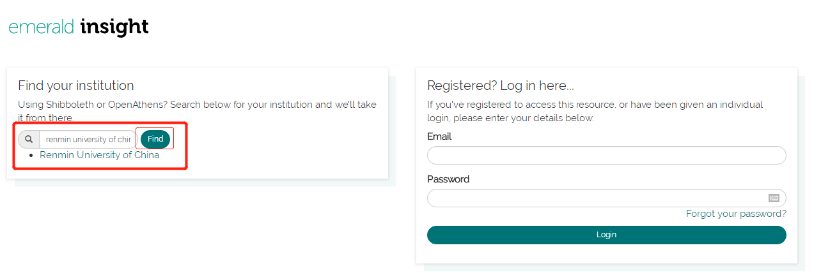
- 点击右侧学校名称下方的“Login”；
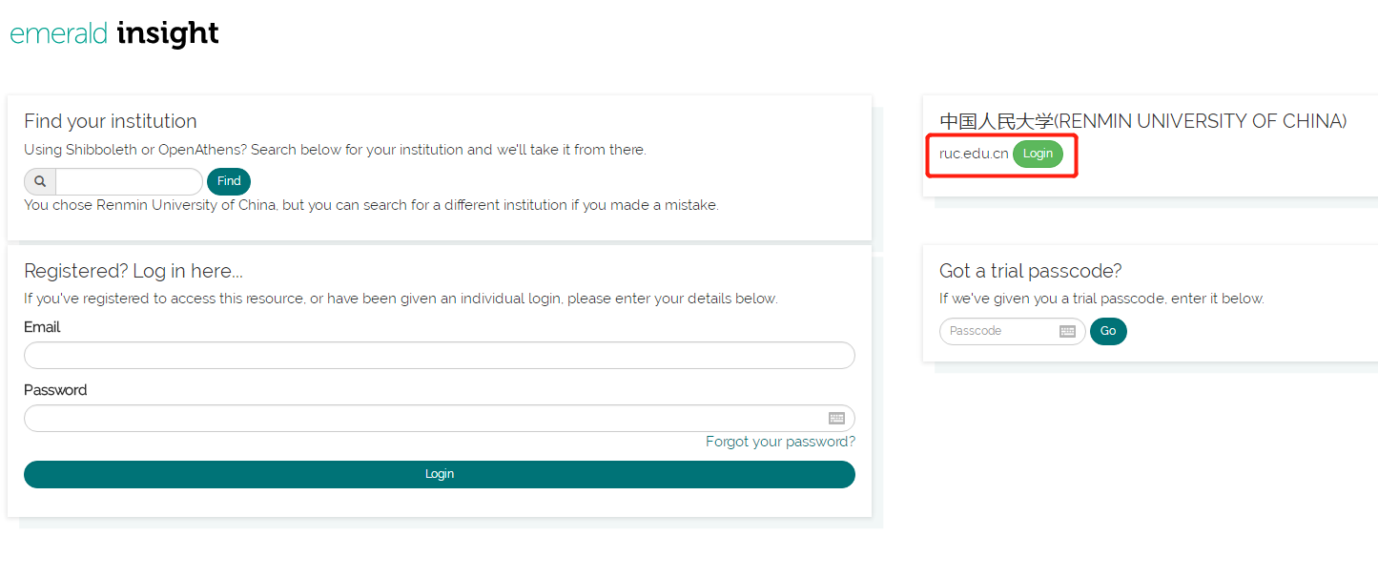
- 输入本人微人大的学工号和密码登录；
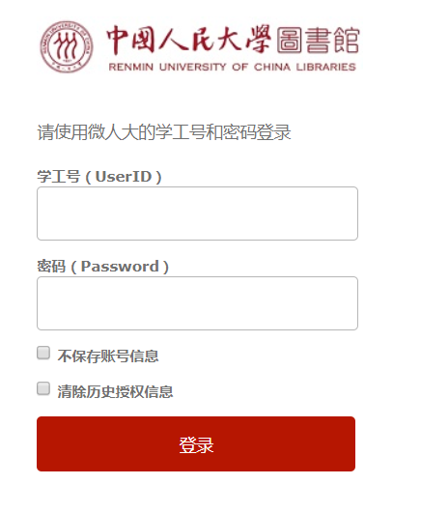
- 登录成功后，点击下方“Accept”，即可访问我馆订购的Emerald资源。
